Activité : Prise en main et configuration initiale
La configuration d’usine par défaut du pare-feu SNS (boîtier ou appliance VM laboratoire) est la suivante :
- la première interface du pare-feu SNS physique est nommée « OUT »,
- la seconde « IN »
- et le reste des interfaces « DMZx ».
L’interface OUT est une interface externe qui est utilisée pour connecter le pare-feu SNS à Internet.
Le reste des interfaces sont internes et servent principalement à connecter le pare-feu SNS à des réseaux locaux internes.
La distinction interne/externe pour les interfaces du SNS permet de se protéger contre les attaques d’usurpation d’adresse IP.
Toutes les interfaces sont incluses dans un bridge dont l’adresse est 10.0.0.254/8.
Un serveur DHCP est actif sur toutes les interfaces du bridge et il distribue des adresses IP comprises entre 10.0.0.10 et 10.0.0.100.
L’accès à l’interface web de configuration du pare-feu SNS se fait avec l’url : https://10.0.0.254
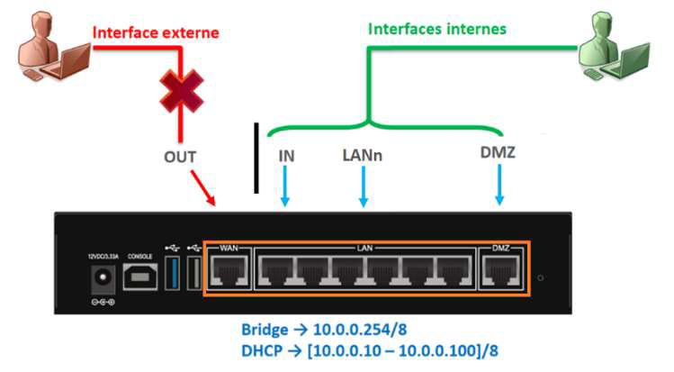
Par défaut, seul le compte système admin (mot de passe par défaut admin), disposant de tous les privilèges sur le boîtier, existe et peut se connecter.

Connexion au pare-feu SNS
Pour accéder à l’interface d’administration du pare-feu SNS, il est indispensable de connecter votre client sur une interface interne (IN ou DMZ1) sous peine de devoir redémarrer le firewall qui aura détecté une tentative d’usurpation d’adresse IP sur le bridge et bloquera tout le trafic généré par la machine connectée sur l’interface OUT.
Vérifiez que votre machine hôte a bien obtenu une adresse IP dans la plage 10.0.0.0/24. Le cas échéant utilisez le script de configuration ou configurez-la manuellement.
L’accès à l’interface graphique d’administration du pare-feu SNS se fait par https://10.0.0.254/admin à partir d’un navigateur web (de préférence Firefox, Chrome ou Edge). Le compte par défaut est admin et le mot de passe admin.
Pour des raisons évidentes de sécurité, il conviendra de modifier ce mot de passe lorsque le pare-feu SNS est utilisé en contexte réel d’entreprise.

Interface d’administration du pare-feu SNS
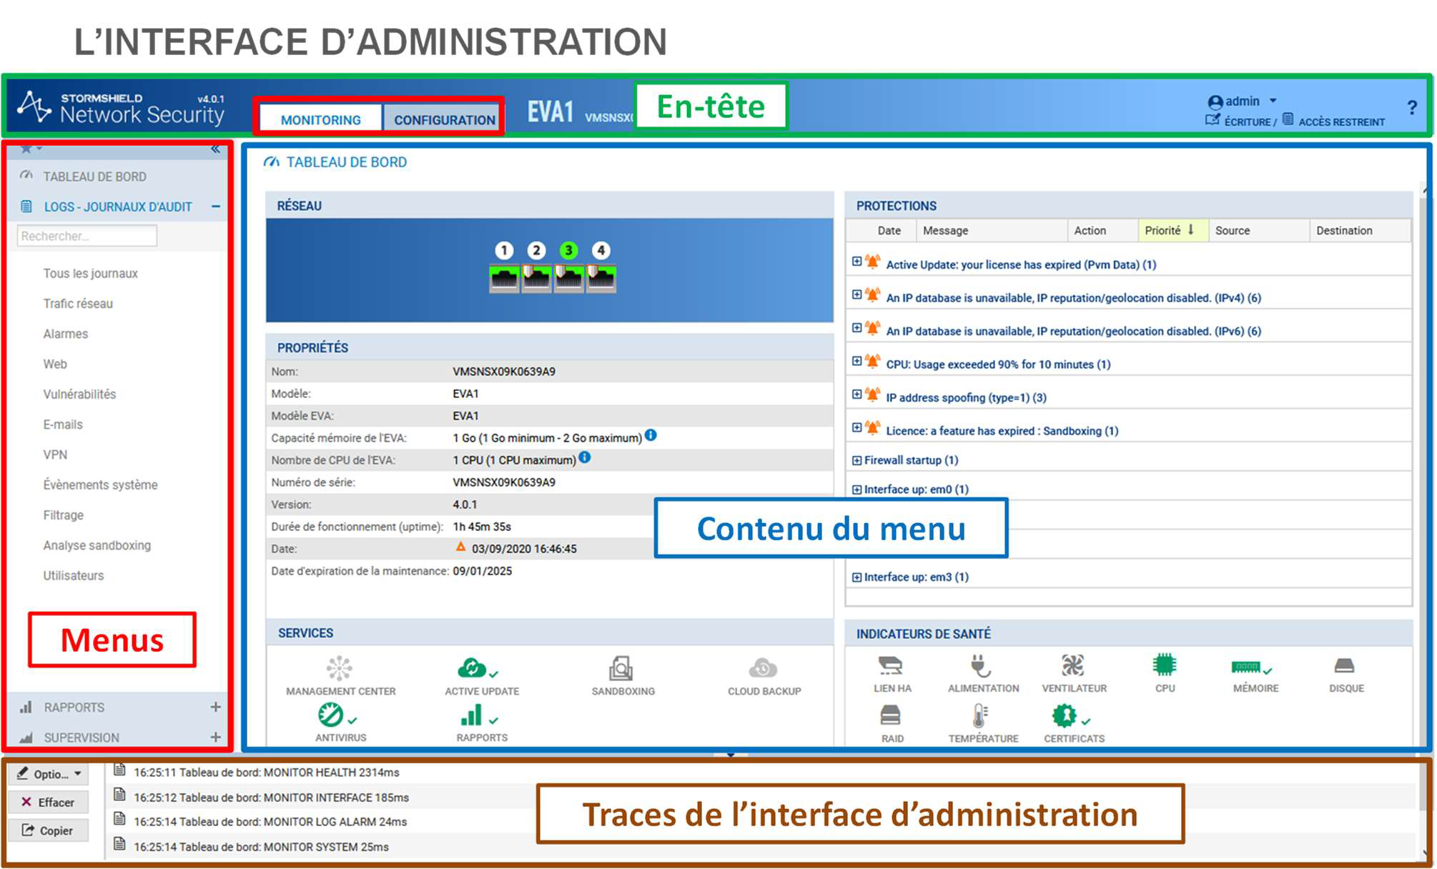
La page d’accueil de votre pare-feu SNS s’ouvre sur le Tableau de bord qui permet de visualiser un certain nombre d’informations sur votre équipement et est personnalisable.
L’interface d’administration est découpée en quatre parties :

Partie 1 **L’en-tête (partie encadrée en vert)**
- contient les informations suivantes :
  - Le nom du pare-feu SNS : le nom par défaut est le numéro de série,
  - La version du système (firmware),
  - L’utilisateur connecté sur l’interface, ses droits d’accès à la configuration : lecture seule
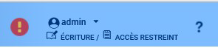
ou écriture et ses droits d’accès aux logs : restreint ou complet,
- Un lien vers l’aide en ligne du menu courant ainsi que des informations complémentaires sur les paramètres et les options du menu.
- Cliquez sur la flèche à droite du nom d’utilisateur (admin) permet d’accéder à plusieurs fonctionnalités :
  - Acquérir ou libérer le droit d’écriture. Notez qu’à un instant donné, un seul utilisateur peut disposer du droit d’écriture sur le pare-feu SNS ;
  - Obtenir le droit d’accès aux données personnelles ;
  - Le menu Préférences permet de configurer plusieurs paramètres en relation avec l’interface d’administration. Les plus importants sont :
    - Le temps d’inactivité avant de déconnecter l’utilisateur de l’interface d’administration (30 minutes par défaut) ;
    - Les options d’affichage dans les menus (toujours afficher les configurations avancées, nombre de règles de filtrage par page, etc.) ;
    - Liens externes vers les sites Stormshield
  - Se déconnecter : déconnecte l’utilisateur courant.
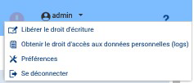

Retour Accueil Stormshield
- Stormshield

